С 2020 года документ перемещения товаров перестал учитывать отчет производства за смену (когда произвели и от какой партии идет перемещение)

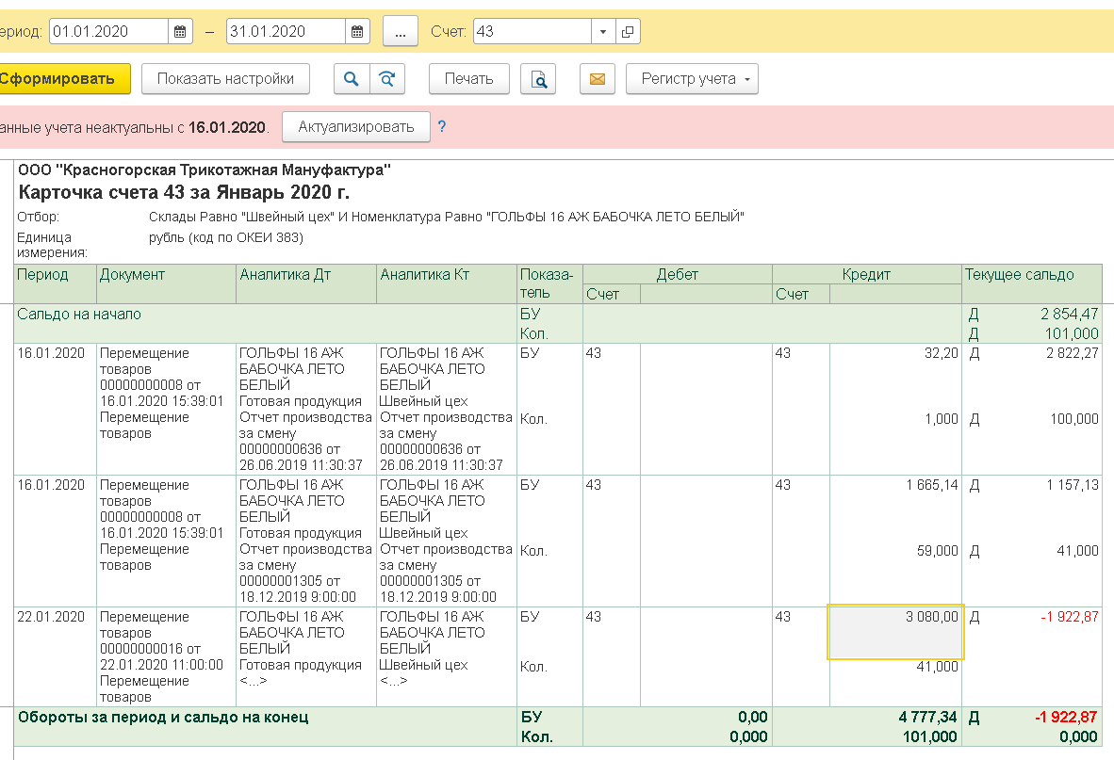
Если войти в перемещение, удалить номенклатуру и заново вставить сумма БУ прописывается верно

Проводка в перемещении ДО
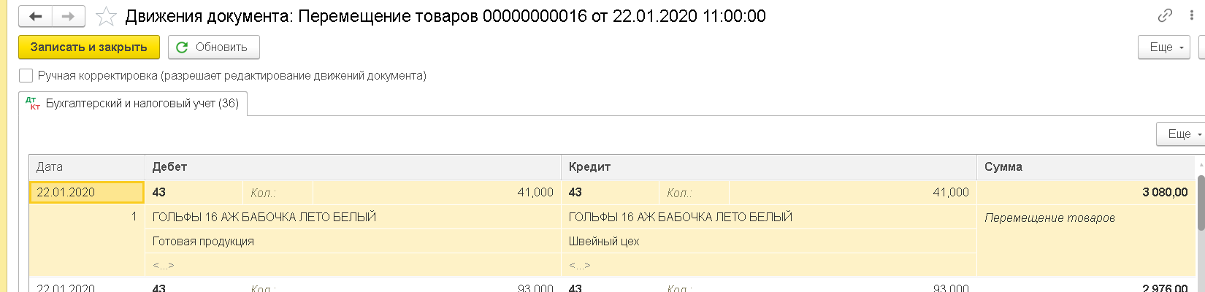
После изменения перемещения (удалить номенклатуру и добавить ее заново)
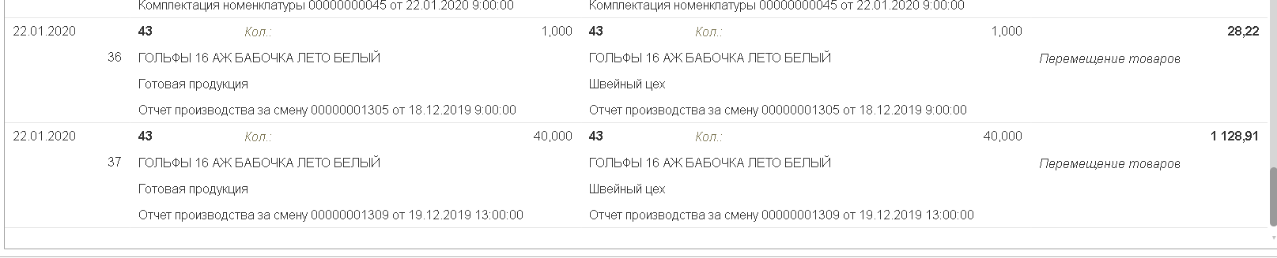
В карточке счета встает все верно
